Компьютерная графика – графика на компьютере, или, точнее, с помощью компьютера. Она в равной мере интересна и детям и взрослым. Компьютер используется как инструмент рисования, моделирования. Компьютерная графика является важной составляющей самых разных профессий. Без нее не может обойтись инженер и архитектор, она прочно вошла в процесс создания кино, телевидения и рекламы, из нее практически на 100% состоит современная анимация и, конечно же, индустрия компьютерных игр и добрая половина Интернета. | Компьютерная графика   | Где преимущественно используется компьютерная графика? Это в первую очередь иллюстрации, эскизы, логотипы, и, конечно, рисунки ради творчества. Ни один современный журнал не обходится без печати фотографий. Чтобы фото выглядело подобающим образом его цифровую копию необходимо обработать в одной из программ обработки растровой графики. Домашние фото тоже часто обрабатывают после съемки. Обработка фотографий даже более востребованная область двумерной компьютерной графики, чем все остальные.
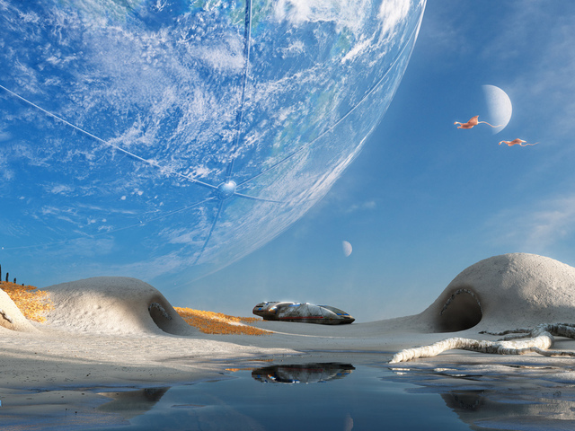 | Наиболее важный аспект продажи любого продукта – это внешний вид. Чаще всего совершая покупку товара, покупатель выбирают скорее обертку, нежели его содержание. Психология людей такова, что выбор падает именно на красивую картинку, т.к. люди ожидают за ней не менее качественное содержание. Примеров такого подхода, достаточно много. Так в автомобилестроении – красивый дизайн автомобиля существенно увеличивает объемы его продаж. Красивый дизайн телефона или планшета – залог интереса этой модели у пользователей. Аналогично и в киноиндустрии — компьютерная графика и реалистичные 3D эффекты намного больше привлекают кинозрителей, чем фильмы без спецэффектов. | 

